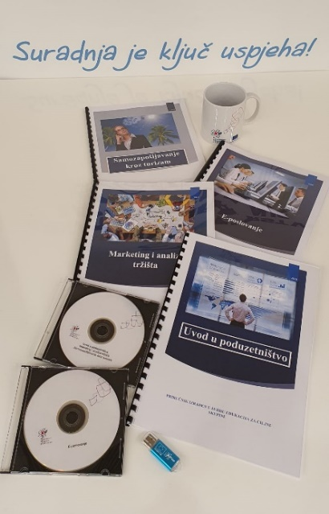
ODRŽAN PRVI KRUG EDUKACIJA ZA NEZAPOSLENE PRIPADNIKE RANJIVIH SKUPINA
U razdoblju od 13.-17. srpnja 2020. godine, u prostorijama Hrvatske gospodarske komore – Županijske komore Otočac, održan je prvi krug edukacija za nezaposlene pripadnike ranjivih skupina na području Ličko-senjske županije.

Navedene edukacije su održane u organizaciji JU Razvojne agencije Ličko-senjske županije – LIRA-e i projektnog partnera Hrvatske gospodarske komore, s ciljem stjecanja novih znanja i vještina za pokretanje vlastitog poduzetničkog pothvata od strane nezaposlenih pripadnika ranjivih skupina, a sve to u sklopu projekta „Lokalno partnerstvo za zapošljavanje Ličko-senjske županije“ vrijednosti 1.975.891,29 kn, kojeg je sufinancirala Europska unija iz Europskog socijalnog fonda u okviru Operativnog programa Učinkoviti ljudski potencijali 2014.-2020.

Za koji dan kreće drugi krug edukacija, ali više o tome uskoro.

